Занимательные дела ребят подготовительной группы
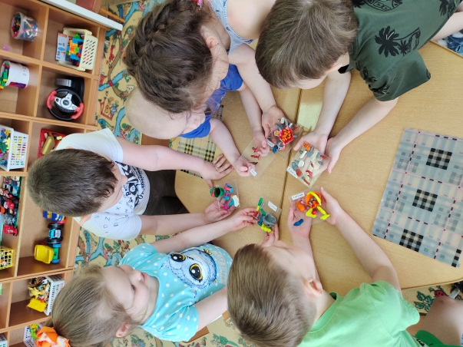
С 14 по 19 марта в подготовительной группе «Жемчужина» ребячья жизнь крутилась вокруг темы «Я в строители – пойду, пусть меня научат». В рамках темы дети получали знания о профессии строитель, чем она важна. В течение недели ребята пробовали себя в роли, плотников, архитекторов, каменщиков. Ребята с удовольствием строили здания из различных видов конструктора, играли в разные игры по этой теме недели. Слушали литературные произведение о строительных профессиях. Также с детьми побеседовали и вспомнили, какие виды зданий бывают, в каких домах раньше жили люди. Итоговым мероприятием стало: «Конкурс построек». Все воспитанники с радостью создавали, строили свои сооружения и, конечно же, помогали друг другу.
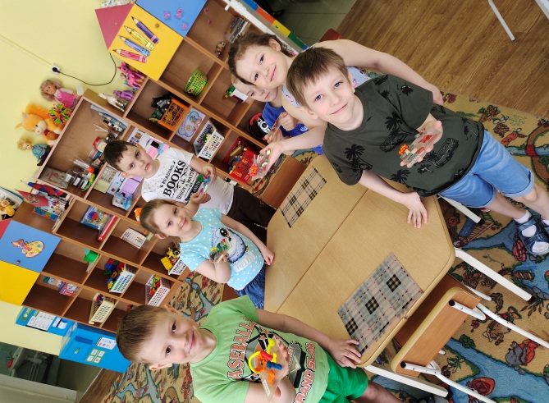
В конце марта мы познакомились еще с одной интересной темой недели под названием «Наше путешествие в Африку». Мы изучали карту Африки, животных различных, которых еще не видели и не знали. Смотрели с детьми разные презентации по теме недели. Разучивали африканские пальчиковые гимнастики («Если, я вдруг, в Африку попаду»). Очень нам с ребятами полюбилась песенка «У жирафа пятна, пятна, пятна». Изучая тему, ребята пополняли свой словарь, конструировали из бумаги «Жирафа», рисовали ладошками. И на последнем, обобщающем занятии, изготовили «Остров с животными». Вот так и закончилось наше путешествие в Африку.

